Моя профессия - учитель
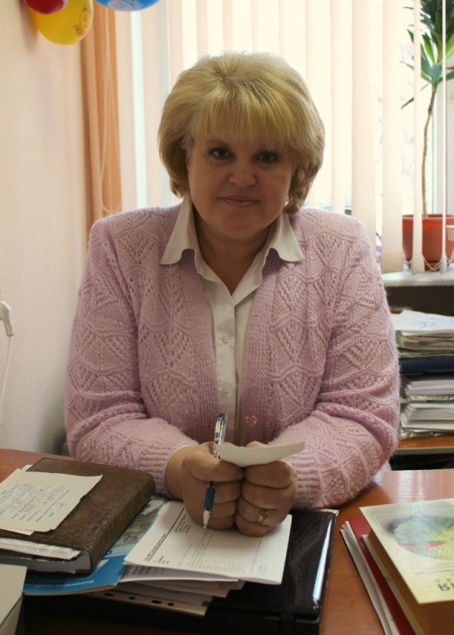

Любовь Анатольевна Андрианова, учитель истории высшей категории Государственного бюджетного общеобразовательного учреждения Республики Марий Эл «Экономико-правовая гимназия», награждена нагрудным значком «Отличник народного просвещения».
Работая в школе более 30 лет, никогда не задавала себе вопрос, почему я стала учителем, почему выбрала эту профессию. Почему я об этом не задумывалась? Может быть потому, что просто не хватало времени, а может быть потому, что для меня это было всегда естественно и органично. Сейчас, когда за плечами много лет работы в качестве учителя, наверное, можно осмыслить всю долгую школьную жизнь, которая пролетела так быстро… Только теперь я понимаю, какой это ежедневный, тяжелый, душевный, эмоциональный труд.
Все мы родом из детства, и именно туда я хочу мысленно возвратиться. Те детские, теперь уже далёкие годы, наверное, и определили выбор мною моей будущей профессии. Насколько я себя знаю, я всегда хотела стать учителем. Я родилась и выросла в семье педагога.
Моя мама - Андрианова Валентина Николаевна более 40 лет отдала школе, была учителем русского языка и литературы. О маме хочу сказать особо. Через ее добрые и заботливые руки прошло не одно поколение детей.
Она была педагогом и человеком с большой буквы. Страстно увлеченная своим предметом, она передавала эту любовь своим ученикам. Она была всегда очень ответственной и требовательной, в первую очередь, к себе. Мне даже иногда казалось, что она меня не так сильно любила, как свои уроки, школу и учеников. Рассказы о школьной жизни были главной темой в нашей семье. Вместе с мамой я открывала для себя Пушкина, Толстого, Блока…
С самого раннего детства я ходила с ней в школу, сидела на её уроках, приходя домой, играла «в школу» со своими куклами и подружками.
Я во всем ей подражала. В старших классах иногда она мне доверяла даже проверять тетради. Я видела, как она устает, как ночами готовится к урокам, проверяет тетради. Но я никогда не слышала от неё плохих слов о школе, о коллегах, об учениках. Мама говорила мне, что профессия учителя сложна, что учитель не принадлежит себе, семье и прежде чем выбрать эту профессию, надо очень хорошо подумать. При этом она никогда меня не отговаривала от этого выбора. Я, конечно, прислушивалась к её словам и даже иногда на время изменяла свои планы, но ненадолго, мое решение было неизменно.
В отличие от мамы, я стала учителем истории. Почему? Ответ на это вопрос я тоже нахожу в своем детстве. Каждый из нас, думая о своей будущей профессии, представляет тех людей, которые окружали нас в детстве. Именно их опыт и умения вызывали у нас восхищение, желание им подражать, стать такими же.
У меня в жизни тоже был такой человек. Это Кочергина Римма Васильевна, которая много лет проработала в школе №11 (Лицей
им. Т.И.Александровой) учителем истории. На её уроках мы все в буквальном смысле окунались в прошлое, именно она сумела увлечь меня своим предметом. И вот уже много лет я вместе со своими учениками на каждом уроке переживаю события, которые когда-то переживала сама со своим учителем. Я в своей работе равняюсь на многих своих наставников – коллег, с кем свела меня судьба на дороге познания.
В институте я с удовольствием изучала помимо исторических дисциплин методику преподавания истории, психологию. Очень хорошо помню слова преподавателя на экзамене по психологии: «Вам обязательно нужно работать в школе». Эти слова я восприняла как руководство к действию.
В 1986 году молодым специалистом пришла в среднюю школу № 6 и проработала в ней 20 лет. Разница в возрасте между мной и моими учениками была всего в 6 лет. Признаюсь, сначала я очень боялась, что не смогу ответить на какие – нибудь вопросы, объяснить что-то. Быстро пролетели эти годы. Они были заполнены разными событиями, встречами, замечаниями, советами, нотациями (без этого не обойтись), разговорами, шумными переменами, совещаниями, родительскими собраниями. У меня была бурная и интересная жизнь благодаря моей профессии. Мне некогда было скучать. Да и сейчас тоже.
Вот уже 12 лет я преподаю историю учащимся экономико – правовой гимназии. Работа в этом учебном заведении накладывает особую ответственность. Здесь обучаются дети, в основной массе – гуманитарии, среди которых много креативно, нестандартно мыслящих, любознательных, в большом количестве ежегодно сдающих ЕГЭ по истории. Это обязывает быть постоянно «в тонусе». И это здорово.
Всегда стараюсь помнить, идя на урок, что быть учителем очень ответственно, потому что ты для учащихся должен быть образцом во всём – в мышлении, в поведении. Мало того, что надо знать свой предмет в совершенстве, надо уметь ему научить, надо найти подход к каждому, заинтересовать в своем предмете, показать его важность и полезность.
Моя работа приносит мне радость, чувство полноты жизни. Я не представляю себя в другой роли. И убеждена на сто процентов, что обучение и воспитание – это не просто работа. Это образ жизни. Это призвание. Несмотря на все трудности выбранного пути, меня всегда вдохновляют успехи моих учеников, благодарные глаза выпускников и их родителей.

